Инструкция по регистрации на Едином портале государственных и муниципальных услуг:
- Зайдите на Единый портал государственных и муниципальных услуг www.gosuslugi.ru
- Нажмите кнопку «Регистрироваться»
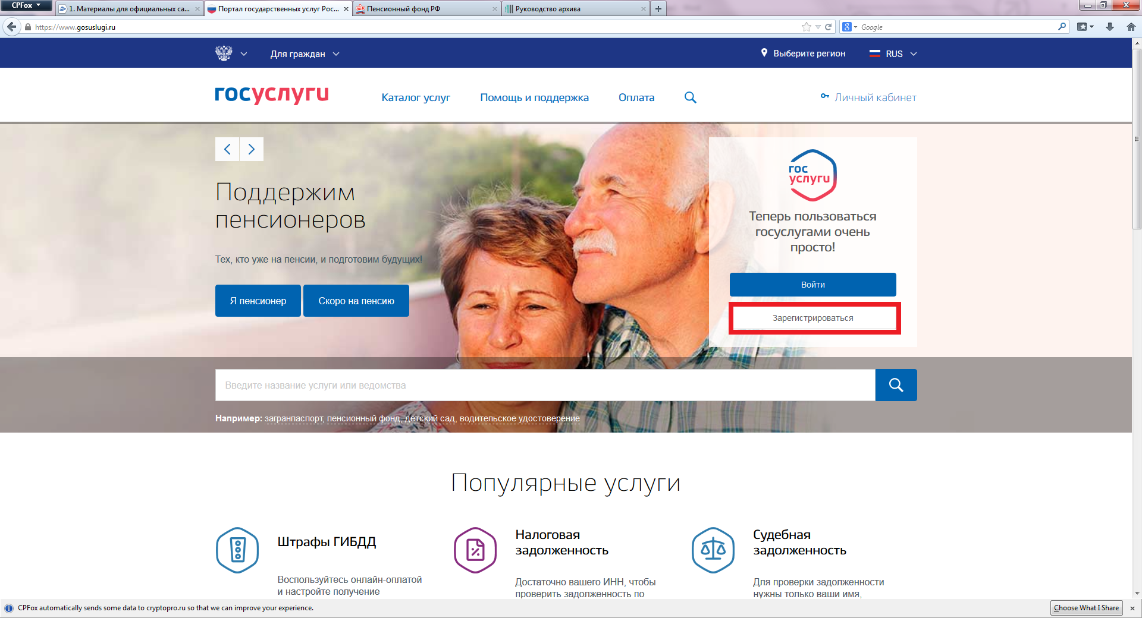
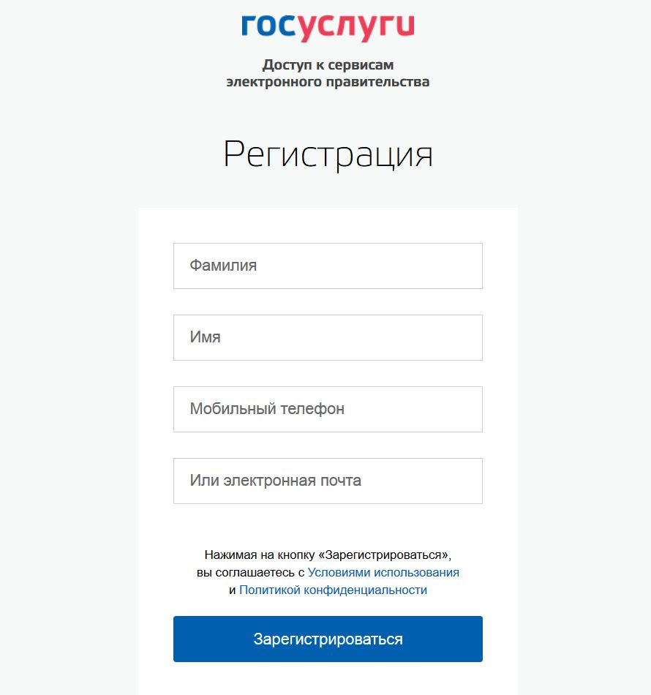
- Заполните предложенную форму: введите фамилию, имя, номер мобильного телефона. или адрес электронной почты.
Номер телефона или адрес электронной почты необходимы для направления на них кода активации.
- Ознакомьтесь с Условиями пользования и Политикой конфиденциальности.
- Нажмите кнопку «Зарегистрироваться»

- Далее на указанный номер телефона или электронную почту придет код подтверждения.
Его необходимо ввести в течение 300 секунд. Если код не пришел, необходимо нажать кнопку «Получить новый код подтверждения».
- Полученный код необходимо ввести в соответствующее поле.
- Нажмите кнопку «Продолжить»

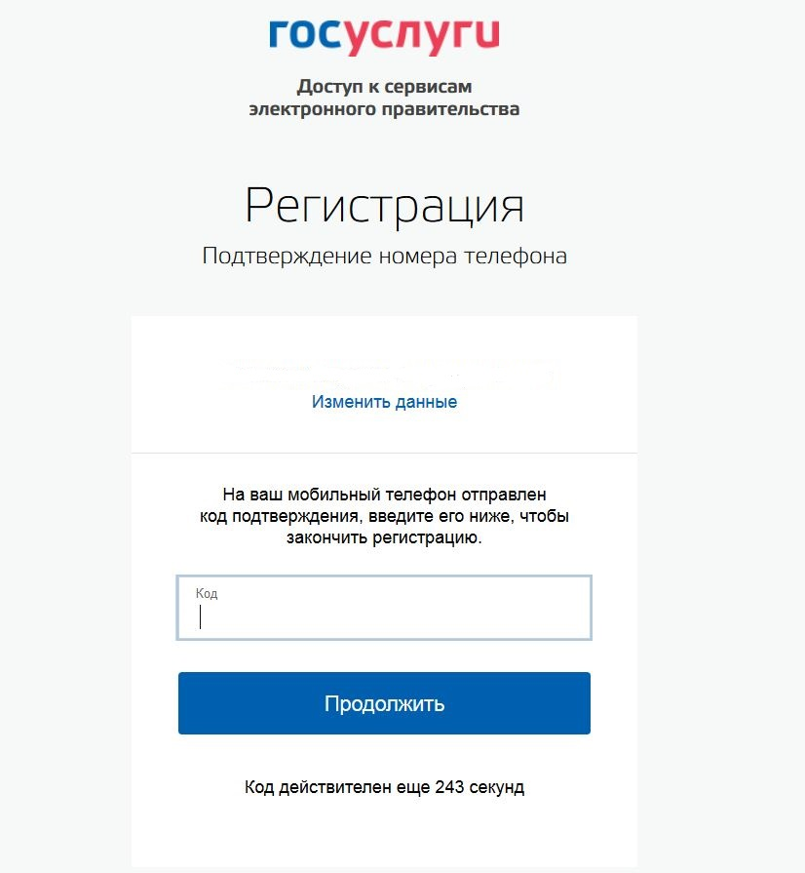

- Далее необходимо задать пароль.
Пароль должен состоять не менее чем из 8 символов. Допустимы только латинские буквы, цифры и знаки пунктуации. Рекомендуем создать пароль, который:
- Содержит латинские прописные буквы
- Содержит латинские строчные буквы
- Содержит цифры
- Не имеет подряд идущих одинаковых символов
- Содержит 8 и более символов
- Содержит спецсимволы

- Сохраните его, нажмите кнопку «Готово».
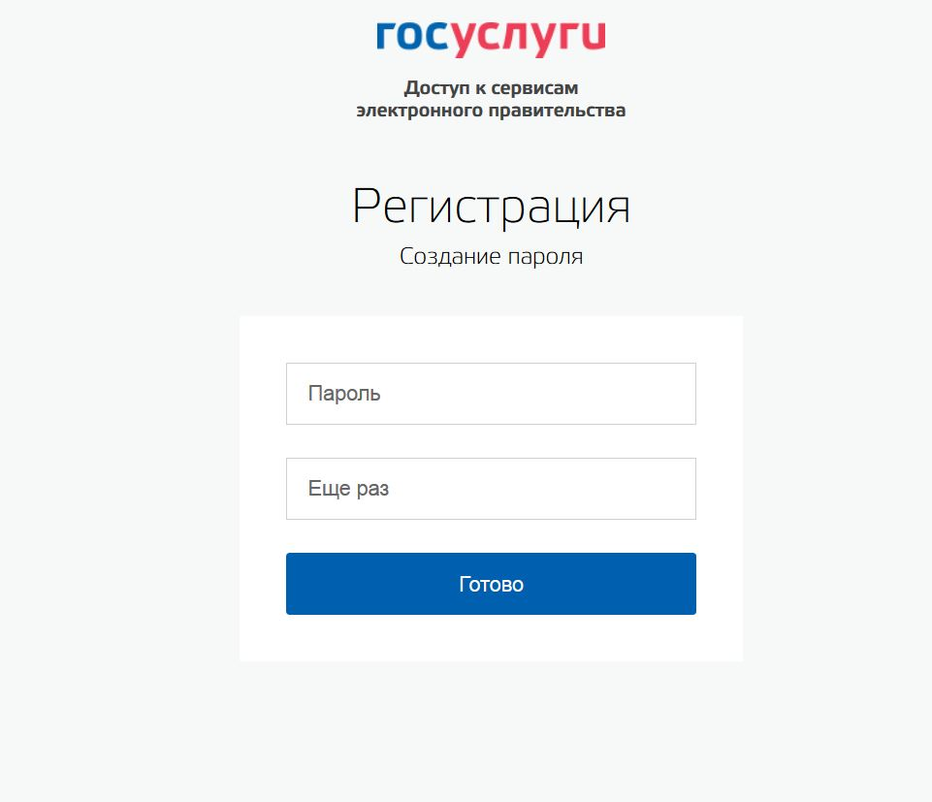
- Первая часть регистрации пройдена. Далее необходимо войти и заполнить личные данные
- Введите личные данные: отчество (при наличии), пол, дату рождения, место рождения, гражданство, СНИЛС, данные о паспорте.
- Нажмите кнопку «Сохранить»
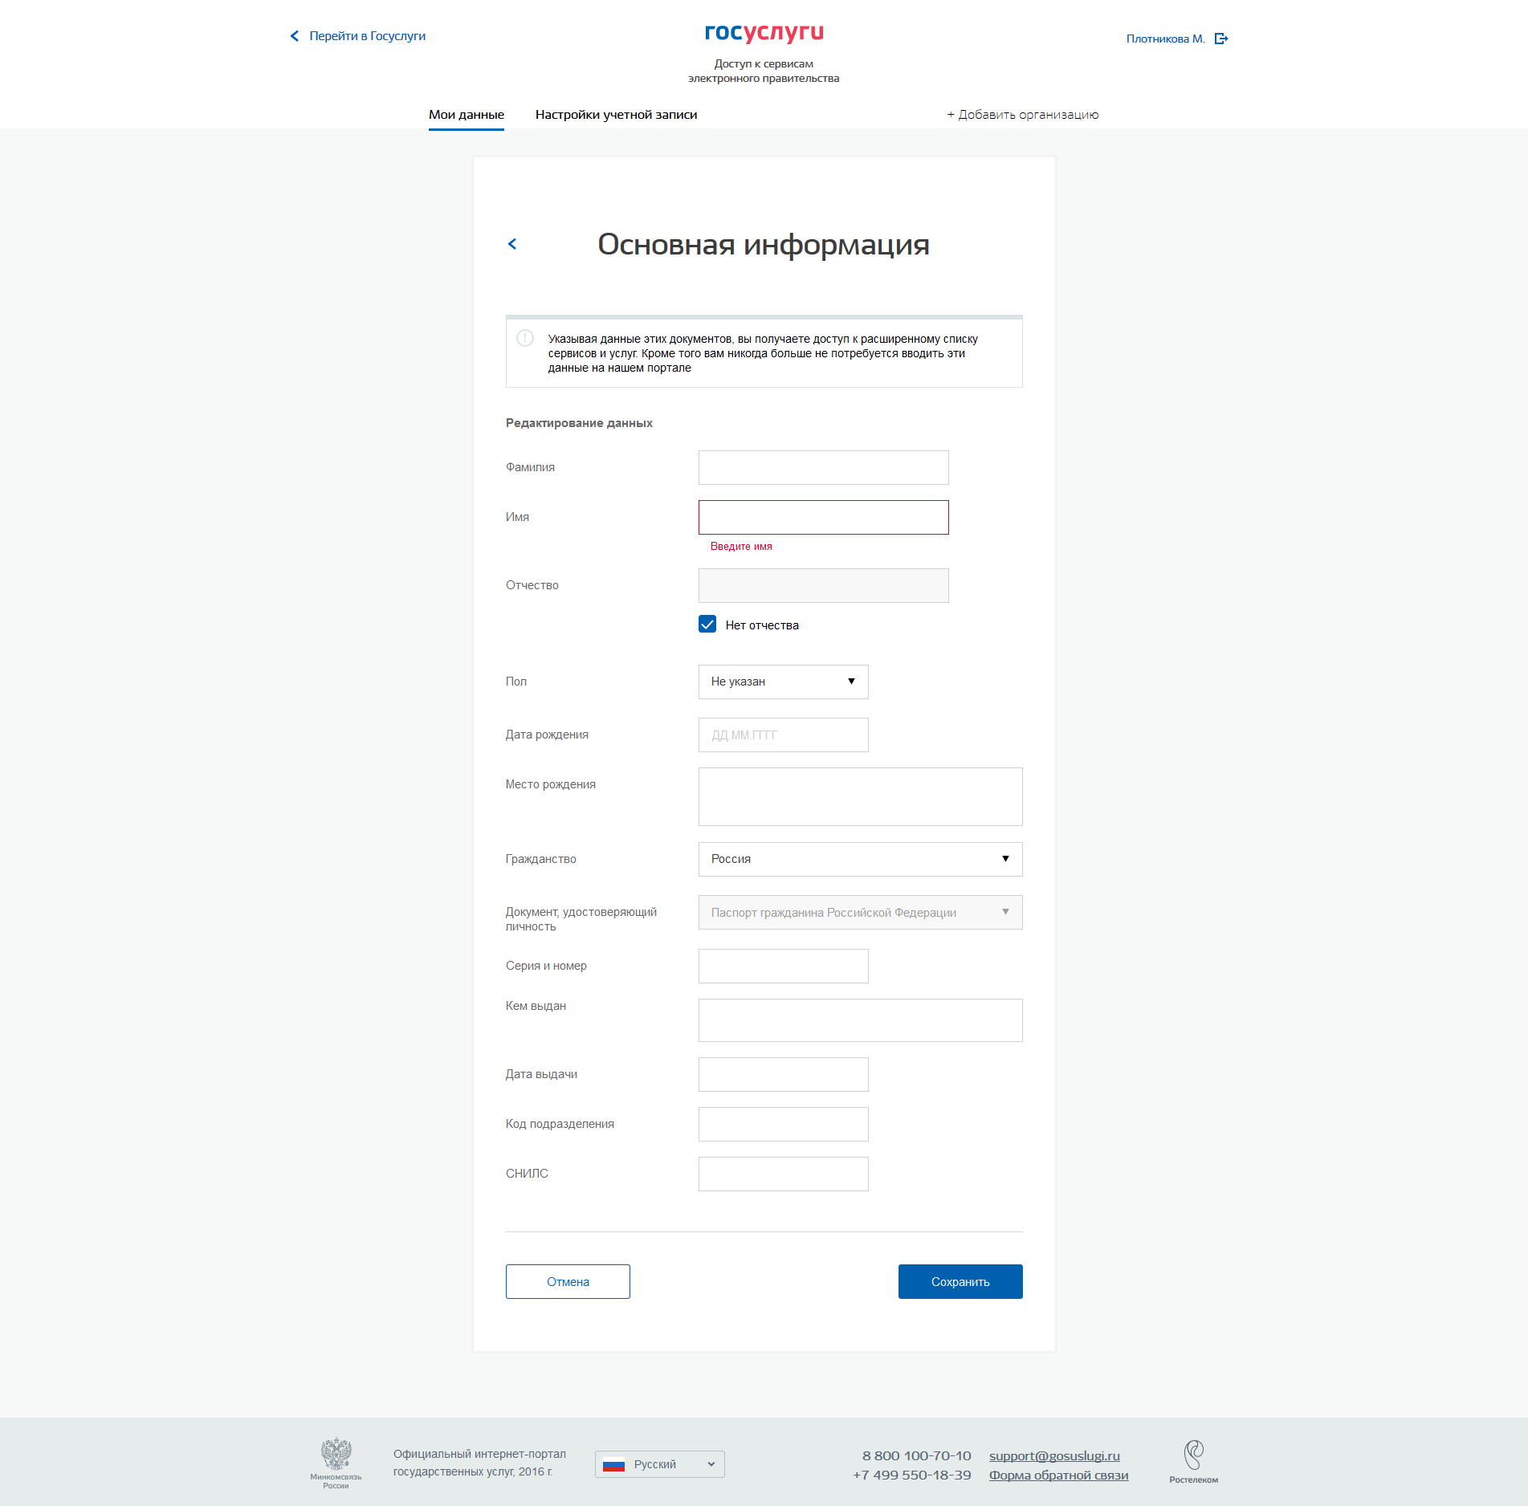
- Далее будет проходить процедура проверки личных данных.
Обычно проверка занимает порядка 10 минут.
- После того как проверка данных будет завершена, необходимо перейти к подтверждению личности.
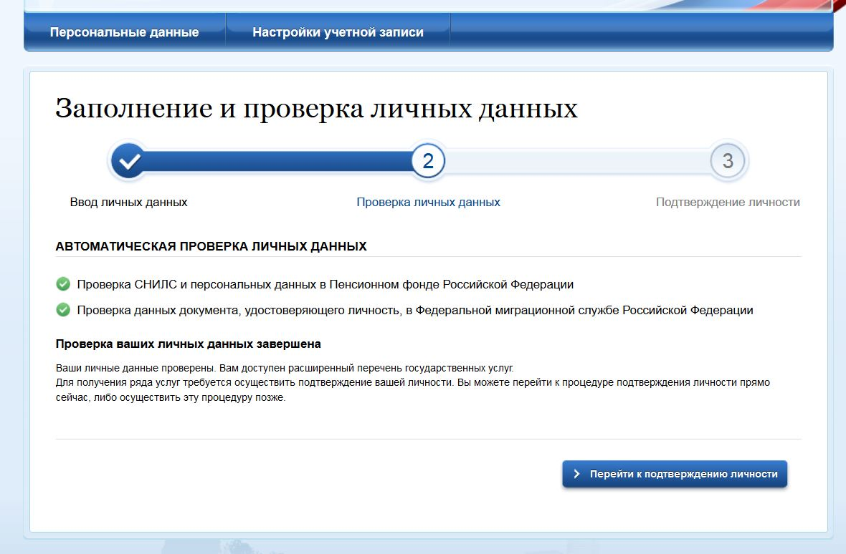
- Далее необходимо выбрать способ подтверждения статуса созданной учетной записи. Это можно сделать:
- обратившись лично
При выборе способа подтверждения «Обратиться лично», вы можете обратиться за подтверждением учетной записи в:
- Рекомендованный вариант - многофункциональные центры предоставления государственных и муниципальных услуг (адреса указаны на сайте: http://www.mfc-perm.ru/filialy-mfts/deystvuyushchie/list-map.php)
- Офисы ПАО «Ростелеком»
- Отделения ФГУП «Почты России»
С адресами пунктов подтверждения учетных записей Вы можете ознакомиться на ЕПГУ(https://www.gosuslugi.ru/help/address).
- получить код подтверждения письмом через Почту России
- С помощью электронной подписи или УЭК
- После подтверждения учетной записи необходимо зайти в личный кабинет и в разделе «Мои данные» заполнить контактную информацию. Обязательно необходимо указать регион, в котором вы проживаете.

После этого вы можете получать государственные и муниципальные услуги
в электронном виде быстро, просто и доступно.

